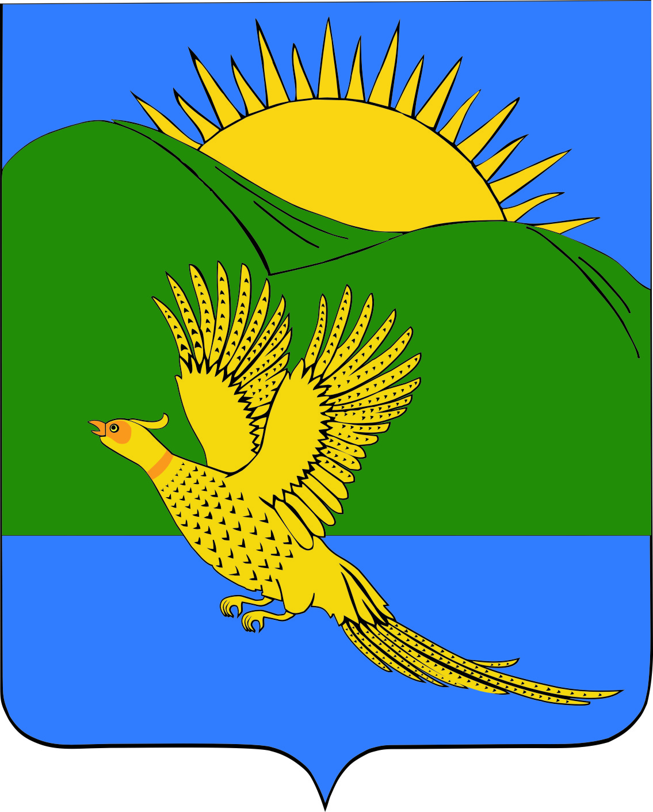
ДУМА
ПАРТИЗАНСКОГО МУНИЦИПАЛЬНОГО РАЙОНА
ПРИМОРСКОГО КРАЯ

РЕШЕНИЕ
село Владимиро-Александровское

26.04.2019 № 77
О признании утратившим силу Положения «О создании при администрации Партизанского муниципального района и в организациях постоянно действующих органов управления, уполномоченных на решение задач в области гражданской обороны и защиты населения и территорий от чрезвычайных ситуаций», утвержденного решением Думы Партизанского муниципального района от 09.09.2005 № 170

В соответствии с п. 3.2 Решения Думы Партизанского муниципального района от 26.12.2014 № 127 «О положении об участии в предупреждении и ликвидации последствий чрезвычайных ситуаций», в связи с наделением полномочиями по созданию постоянно действующего органа управления, уполномоченного на решение задач в области защиты населения и территорий от чрезвычайных ситуаций, администрации муниципального образования, руководствуясь статьями 19, 30 Устава Партизанского муниципального района, Дума Партизанского муниципального района

РЕШИЛА:

1. Принять муниципальный правовой акт «О признании утратившим силу Положения «О создании при администрации Партизанского муниципального района и в организациях постоянно действующих органов управления, уполномоченных на решение задач в области гражданской обороны и защиты населения и территорий от чрезвычайных ситуаций», утвержденного решением Думы Партизанского муниципального района от 09.09.2005 № 170» (прилагается).

2. Признать утратившим силу решение Думы Партизанского муниципального района от 09.09.2005 № 170 «О Положении «О создании при администрации Партизанского муниципального района и в организациях постоянно действующих органов управления, уполномоченных на решение задач в области гражданской обороны и защиты населения и территорий от чрезвычайных ситуаций».

2. Направить муниципальный правовой акт и.о. главы Партизанского муниципального района для подписания и официального опубликования.

3. Настоящее решение вступает в силу со дня его принятия.

Председатель Думы А.В. Арсентьев

МУНИЦИПАЛЬНЫЙ ПРАВОВОЙ АКТ

О признании утратившим силу Положения
«О создании при администрации Партизанского муниципального района и в организациях постоянно действующих органов управления, уполномоченных на решение задач в области гражданской обороны и защиты населения и территорий от чрезвычайных ситуаций», утвержденного решением Думы Партизанского муниципального района от 09.09.2005 № 170

Принят решением
Думы Партизанского
муниципального района
от 26.04.2019 № 77

В соответствии с п. 3.2 Решения Думы Партизанского муниципального района от 26.12.2014 № 127 «О положении об участии в предупреждении и ликвидации последствий чрезвычайных ситуаций», в связи с наделением полномочиями по созданию постоянно действующего органа управления, уполномоченного на решение задач в области защиты населения и территорий от чрезвычайных ситуаций, администрации муниципального образования

1. Признать утратившим силу Положение «О создании при администрации Партизанского муниципального района и в организациях постоянно действующих органов управления, уполномоченных на решение задач в области гражданской обороны и защиты населения и территорий от чрезвычайных ситуаций», утвержденное решением Думы Партизанского муниципального района от 09.09.2005 № 170.

2. Настоящий муниципальный правовой акт вступает в силу со дня официального опубликования.

И.о. главы Партизанского муниципального района Л.В. Хамхоев

26 апреля 2019 года
№ 77-МПА

